Развлечение «Правила дорожные знать каждому положено…»

«На дороге целый день
Сильное движение,
Не остановить поток
Даже на мгновение.
Чтобы не случилось
Опасных столкновений,
Существуют Правила Дорожного движения»

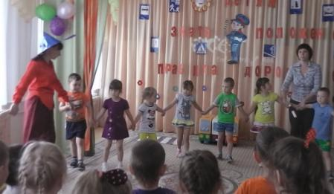
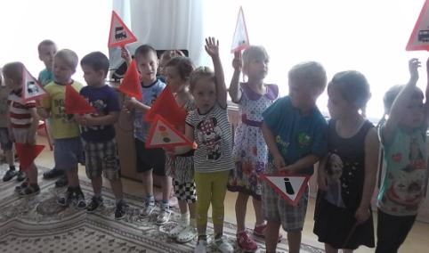

Как же сделать так, чтобы улицы и дороги стали для наших детей безопасными?
Конечно же, рассказать им о правилах дорожного движения, дорожных знаках и прочих тонкостях поведения на дорогах.
С этой целью 17 июня в нашем детском саду прошли мероприятия для малышей «В гостях у Светофора» и для старших дошкольников «Правила дорожные знать каждому положено…»

В ходе мероприятия ребятам предстояло пройти несколько этапов:
- составить правильно светофор,

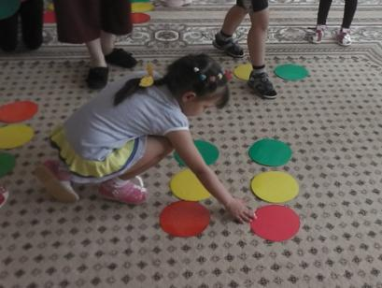

- найти нужный дорожный знак по его названию,

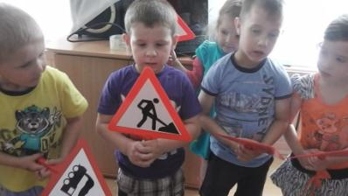
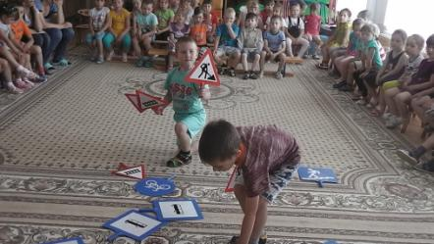

- преодолеть полосу препятствий на самокате, а малыши на машине,

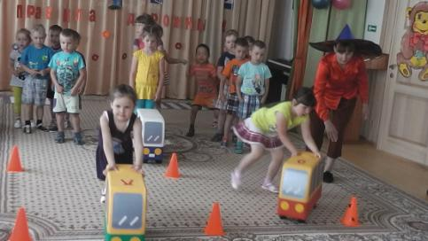

- рассказать Незнайке и Шапокляк, как нужно правильно переходить улицу и, что означают цвета светофора,
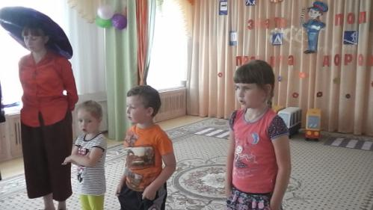
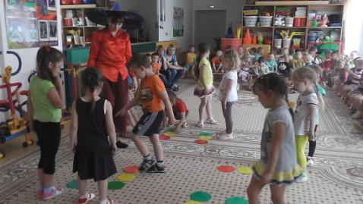

- отгадать запутанные загадки о дорожных знаках,
- выложить пешеходный переход, т.е. «зебру»,

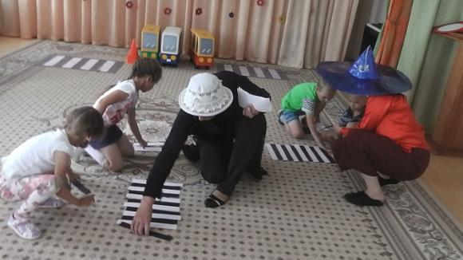

- проехать через перекресток с соблюдением всех правил дорожного движения.

В заключительной части мероприятия детям был показан мультфильм по ПДД «Торопыжка на дороге»

«Правила дорожные не так уж и сложны,
Только в жизни правила очень всем нужны.
Девочки и мальчики, все без исключения,
Изучайте правила дорожного движения!»

Музыкальный руководитель: Сомова Т.Ю.

